Opis przedmiotu zamówienia

Wykonanie i dostawa materiałów promocyjnych na potrzeby udziału w cyklicznym wydarzeniu – Dni Otwarte Funduszy Europejskich w ramach Funduszy Europejskich dla Mazowsza 2021-2027 (FEM 2021-2027)

- Przedmiot zamówienia
Przedmiotem zamówienia jest wykonanie i dostawa materiałów promocyjnych na potrzeby udziału w cyklicznym wydarzeniu –Dni Otwarte Funduszy Europejskich w ramach Funduszy Europejskich dla Mazowsza 2021-2027 (FEM 2021-2027)

II. Cele realizacji zamówienia
- Promowanie Funduszy Europejskich dla Mazowsza 2021-2027 podczas Dni Otwartych Funduszy Europejskich 2024.
- zwiększenie rozpoznawalności marki Fundusze Europejskie,
- poprawienie odbioru i komunikatywności przekazów dotyczących Funduszy Europejskich.

- Zakres i termin zamówienia
- Zakresem przedmiotu zamówienia są materiały informacyjno-promocyjne oraz ich dostawa do siedziby Zamawiającego w Warszawie zgodnie z zapisami VII pkt.6 Założenia przedstawione w zamówieniu są minimalne. Każdy projekt musi być dostosowany do formy/ założenia/ przeznaczenia wyodrębnionego szczegółowo w niniejszej specyfikacji.
- Po zawarciu umowy Wykonawca każdorazowo dostarczy/ przekaże do wyboru i akceptacji Zamawiającego:
- wzory materiałów informacyjno-promocyjnych - maksymalnie w ciągu 5 dni roboczych po zawarciu umowy,
- wizualizacje projektów – sposób obrendowania każdego materiału informacyjno-promocyjnego w formie elektronicznej lub w formie wydruków,
- Po zawarciu umowy, maksymalnie w ciągu 3 dni roboczych, Wykonawca przygotuje i przedstawi do akceptacji Zamawiającego harmonogram realizacji zamówienia opracowany zgodnie z preferencjami i wymaganiami Zamawiającego i obejmujący wszystkie etapy prac oraz cały asortyment przedmiotu zamówienia.
- Termin realizacji zamówienia: 40 dni roboczych od dnia podpisania umowy.
IV. Proces akceptacji projektów i produkcji
- Wszystkie informacje dotyczące rodzaju oznakowania, wielkości czcionki, koloru nadruku, koloru asortymentu itp., będą ustalane z Zamawiającym na etapie projektowania i akceptacji projektów.
- Proces produkcyjny będzie wykonywany na podstawie harmonogramu realizacji zamówienia. Harmonogram realizacji zamówienia musi być przygotowany przez Wykonawcę oraz zaakceptowany przez Zamawiającego i stanowić będzie podstawę do egzekwowania przez Zamawiającego terminowej realizacji przedmiotu Umowy.
- Harmonogram realizacji zamówienia musi być dostarczony/ przekazany przez Wykonawcę maksymalnie w ciągu 3 dni roboczych od zawarcia Umowy. Dokument obejmować będzie wszystkie etapy realizacji przedmiotu Umowy. Terminy wskazane w harmonogramie realizacji zamówienia wymagają akceptacji Zamawiającego i uwzględniają następujące etapy produkcyjne:
- wzory materiałów informacyjno-promocyjnych – Wykonawca maksymalnie w ciągu 5 dni roboczych od zawarcia Umowy przedstawi/ dostarczy Zamawiającemu wzór każdego materiału informacyjno-promocyjnego, który musi być zgodny ze specyfikacją techniczną niniejszego przedmiotu zamówienia. Proces akceptacji wzorów materiałów informacyjno-promocyjnych będzie następował drogą e-mail’ową lub bezpośrednią (spotkanie robocze). Zamawiający nie zwraca otrzymanych próbek/ wzorów.
- wizualizacja projektów – Wykonawca po uzyskaniu akceptacji wzoru materiału informacyjno-promocyjnego sukcesywnie prześle/ przedstawi Zamawiającemu wizualizację projektu materiału informacyjno-promocyjnego z oznakowaniem.
- akceptacja wizualizacji projektów z oznakowaniem/ akceptacja proof’ów – akceptacja wizualizacji projektów oraz proof’ów będzie stanowić dla Wykonawcy podstawę do rozpoczęcia produkcji. Proces akceptacji wizualizacji projektów oraz proof’ów będzie następował drogą e-mail’ową.
- produkcja i dostawa – do produkcji przedmiotu zamówienia Wykonawca musi przystąpić niezwłocznie po otrzymaniu od Zamawiającego akceptacji wizualizacji projektu/ projektów materiałów informacyjno-promocyjnych.
- wady i uszkodzenia asortymentu – w ciągu 5 dni roboczych od dnia otrzymania całości każdej dostawy Zamawiający dokona odbioru jakościowego i ilościowego dostarczonego asortymentu, stanowiącego przedmiot umowy. W przypadku stwierdzenia braków, wad, uszkodzeń lub stwierdzenia niezgodności dostarczonego przedmiotu zamówienia z zaakceptowanymi wizualizacjami projektów/akceptacjami proof’ów przez Zamawiającego, Wykonawca zobowiązuje się w ciągu maksymalnie 2 dni roboczych odebrać wadliwe materiały informacyjno-promocyjne na własny koszt i ryzyko, zniszczyć wadliwe egzemplarze i w ciągu maksymalnie 10dni roboczych dostarczyć do siedziby Mazowieckiej Jednostki Wdrażania Programów Unijnych, nowy wolny od wad materiał informacyjno-promocyjny.
W przypadku, gdy wg sugestii Wykonawcy, konieczne jest jeszcze wykonanie próbki z nadrukiem, Jakie proofy?
- Zamawiający dopuszcza taką formę akceptacji wzoru. W takiej sytuacji wykonanie proof’ów nadal jest obowiązkiem Wykonawcy, a za termin akceptacji materiału informacyjno-promocyjnego Zamawiający uznaje moment akceptacji próbki. Próbki muszą być wykonane w ilości 2 kompletów, przy czym jeden komplet zostaje u Wykonawcy jako wzór, natomiast drugi jest przekazany Zamawiającemu. Akceptacja próbki następuje poprzez e-mailowe potwierdzenie tego faktu.
- Wytyczne odnośnie logotypów oraz oznakowania, mogą ulec zmianie, jedynie do momentu uzyskania akceptacji projektu od Zamawiającego. Ewentualne zmiany w zapisach nie wpłyną jednak na zmianę istotnych warunków zamówienia.
- Za błędy w materiałach informacyjno-promocyjnych wyłączną odpowiedzialność ponosi Wykonawca, który zobowiązany jest do wykonania i wprowadzenia stosownych korekt (np. redakcyjna, techniczna, graficzna, językowa- ortograficzna, literowa, gramatyczna i interpunkcyjna.
- Specyfikacja techniczna przedmiotu zamówienia

*UWAGA: Wszystkie nadruki/ znakowania muszą być wykonane zgodnie z zapisami pkt VI, 5.
Zamieszczone poniżej zdjęcia są jedynie przykładem graficznym i nie stanowią obligatoryjnego wzoru.

1.Pasek do bagażu

CECHA | WYMAGANE PARAMETRY
OPIS | 1.Pasek do bagażu.  Personalizowany, poliestrowy pas do bagażu o regulowanej długości. Nadruk sublimacyjny po obu stronach paska  Oznakowanie zgodnie z ustaleniami z Zamawiającym. Dopuszcza się różne oznakowania na każdej stronie paska.
PLANOWANA TREŚĆ NADRUKU | Logo DOFE: 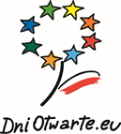  www.funduszeUEdlamazowsza.eu  UWAGA oznakowanie DOFE może ulec zmianie.  Logo RPO: https://www.funduszedlamazowsza.eu/zasady-oznaczania-projektow-fundusze-europejskie-dla-mazowsza-2021-2027/; https://www.funduszeeuropejskie.gov.pl/strony/o-funduszach/fundusze-2021-2027/prawo-i-dokumenty/zasady-komunikacji-fe/; https://mazovia.pl/pl/samorzad/marka-mazowsze;
POWIERZCHNIA NADRUKU | Maksymalna powierzchnia znakowania wynikająca z możliwości technologicznych oraz dostosowana do pola znakowania.  Uwaga: znakowania muszą być czytelne, wyraźne i trwałe.
KOLOR NADRUKU/  TECHNOLOGIA NADRUKU | Znakowanie pasku do bagażu:.  Na całej długości paska, po obu stronach w pełnym kolorze (full color) metodą DTG lub Full Color lub metodą sublimacji lub metodą druku cyfrowego UV lub termotransfer lub inną trwałą metodą umożliwiającą trwałe i wyraźne nadrukowanie logotypów.Uwaga: technologia i powierzchnia nadruku powinny być tak dobrane, aby nadruk był czytelny, wyraźny i trwały.
PROJEKT | Projekt musi uzyskać ostateczną akceptację Zamawiającego, która warunkuje rozpoczęcie produkcji.
PAKOWANIE | Pakowanie jednostkowe w folię, pakowanie w kartony zbiorcze po 100 sztuk, na każdym kartonie naklejona etykieta ze zdjęciem, z nazwą przedmiotu, rokiem produkcji oraz ilością.
ILOŚĆ | 1000 szt. / 2000 szt.
PRZYKŁADY GRAFICZNE*
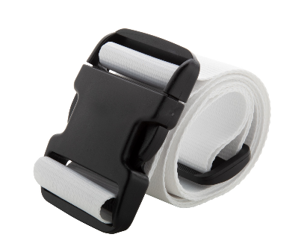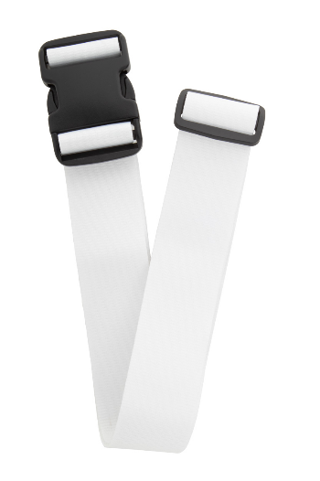

- Lornetka turystyczna

CECHA | WYMAGANE PARAMETRY
OPIS | - Lornetka turystyczna w pokrowcu  Wysokiej klasy lornetka turystyczna o minimum 10-krotnym powiększeniu z wysoką optyką.  Duża wartość parametru maksymalnej odległości od oka powinna umożliwiać prowadzenie wygodnych obserwacji.  Parametry techniczne:  Powiększenie [x]: 10  Średnica obiektywu [mm]: 25 – 32  Pole widzenia liniowe [m/m]: 80-96/1000  Źrenica wyjściowa [mm]: 2.5-3.2  Wymiary [mm]: 29 x 111 x 105, 34x132x52, 143x115x40 do wyboru Zamawiającego  Odstęp źrenicy: 12 mm- 15 mm  Minimalny focus: 7,6 m  minimalna odległość ostrzenia: 2 m  wodoodporność: tak  wodoszczelność: 1 m / 30 minut  Układ pryzmatów: Roof  Szkło optyczne: BaK-7  Powłoki: Fully Multi Coated  Waga: 250- 350 g  Kolor: czarny  Materiał : metal, silikon
PLANOWANA TREŚĆ NADRUKU | Logo DOFE: f;  www.funduszeUEdlamazowsza.eu  UWAGA oznakowanie DOFE może ulec zmianie.  Logo RPO: https://www.funduszedlamazowsza.eu/zasady-oznaczania-projektow-fundusze-europejskie-dla-mazowsza-2021-2027/; https://www.funduszeeuropejskie.gov.pl/strony/o-funduszach/fundusze-2021-2027/prawo-i-dokumenty/zasady-komunikacji-fe/; https://mazovia.pl/pl/samorzad/marka-mazowsze;
POWIERZCHNIA NADRUKU | Miejsce nadruku: z przodu lornetki – Logo DOFE – grawer oraz z przodu na pokrowcu lornetki pozostałe logotypy  Maksymalna powierzchnia znakowania wynikająca z możliwości technologicznych oraz dostosowana do pola znakowania.  Uwaga: znakowania muszą być czytelne, wyraźne i trwałe.
KOLOR NADRUKU/  TECHNOLOGIA NADRUKU | Znakowanie:  - Lornetka – na górze lub na okularze lornetki Logo DOFE (kwiatek lub kwiatek + napis DniOtwarte .eu) – grawer  - Etui: jednym miejscu, w pełnym kolorze (full color) metodą DTG lub Full Color lub metodą sublimacji lub metodą druku cyfrowego UV lub termotransfer lub inną trwałą metodą umożliwiającą trwałe i wyraźne nadrukowanie logotypów FEM + www.funduszeUEdlamazowsza.eu)  Uwaga: Logotyp może ulec zmianie lub modyfikacji.  www.funduszeUEdlamazowsza.eu  Uwaga: technologia i powierzchnia nadruku powinny być tak dobrane, aby nadruk był czytelny, wyraźny i trwały.  Jednostkowe oznakowanie na pokrowcu lornetki – do ustalenia z Zamawiającym.
PROJEKT | Projekt musi uzyskać ostateczną akceptację Zamawiającego, która warunkuje rozpoczęcie produkcji.
PAKOWANIE | Pakowanie jednostkowe folię , pakowanie w kartony po 100 sztuk, pakowanie zbiorcze, na każdym kartonie naklejona etykieta ze zdjęciem, z nazwą przedmiotu, rokiem produkcji oraz ilością.
ILOŚĆ | 500 szt./100 sztuk
PRZYKŁADY GRAFICZNE*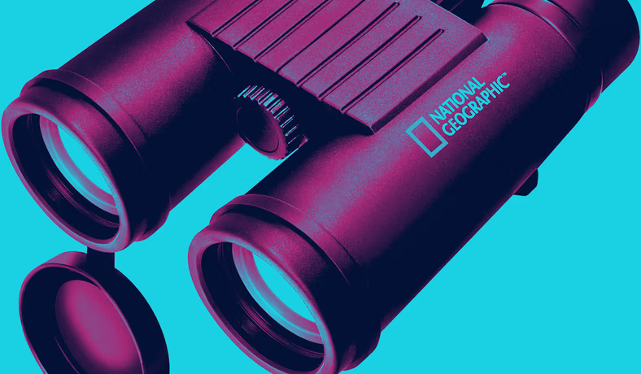
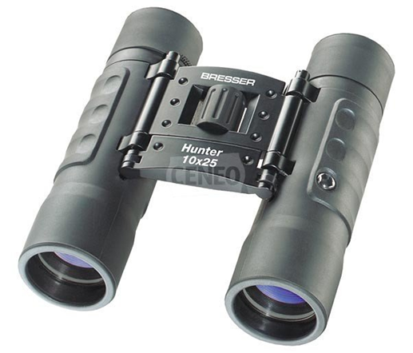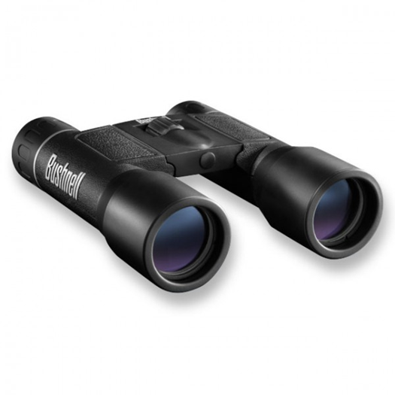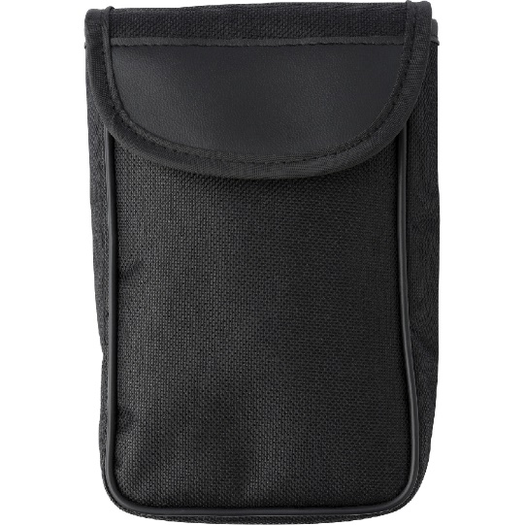

- Parasol składany
CECHA | WYMAGANE PARAMETRY
OPIS | Składany parasol przeciwsłoneczny i przeciwdeszczowy (wodoodporny).  Opis: Dwa rodzaje parasola:  - Parasol składany uniwersalny: przeciwdeszczowo - przeciwsłoneczny z filtrem UV UPF50+ Materiał czaszy z filtrem UV. Stelaż parasola połączenia stali i włókna fiberglass. Parasolka półautomatyczna - rozkładanie przyciskiem, składanie ręczne rączka parasola typu soft-touch. Materiał z dodatkową powłoką chroniącą przed promieniami UV - współczynnik UPF 50+ zatrzymujący ponad 98% szkodliwych promieni UV.  - Parasol LED - parasol przeciwsłoneczny i przeciwdeszczowy LED. Dobrze widoczne nocne światło LED do oświetlenia nocnego i kąt obrotu 180 ° przy oświetleniu uchwytu , baterie w zestawie. Mocna i odporna na wiatr 10-kostna rama parasola, wykonana z materiału o dużej gęstości, odpornego na korozję, ze wzmocnioną obróbką kompozytową na połączeniach, elastyczna i wiatr szczelna. Okucia metalowe, wydajna sprężyna ze stali nierdzewnej.  Dane techniczne  Mechanizm półautomatyczny  Stelaż: min 8 – max 10 ramienny  Wiatroodporny - Tak  Otwarta Średnica - 100 cm (+/- 6 cm)  Długość po złożeniu - 30 cm (+/- 6cm)  Waga - 390 g (+/- 2-3g.)  Materiał - poliester typu pongee lub inny o zbliżonych parametrach jakościowych  Pasek spinający na rzep  Rączka parasol składany nr.1.– tworzywo typu soft-touch lub o zbliżonych parametrach jakościowych  Rączka parasol LED nr 2. – z wbudowanym oświetleniem LED  Pokrowiec - Tak  Gwarancja – min. 2 lata  Kolory: minimum dwa kolory do wyboru Zamawiającego (niebieski, żółty, czerwony, biały, ciemno-zielony, czarny)
PLANOWANA TREŚĆ NADRUKU | Logo DOFE:  www.funduszeUEdlamazowsza.eu  UWAGA oznakowanie DOFE może ulec zmianie.  Logo RPO: https://www.funduszedlamazowsza.eu/zasady-oznaczania-projektow-fundusze-europejskie-dla-mazowsza-2021-2027/; https://www.funduszeeuropejskie.gov.pl/strony/o-funduszach/fundusze-2021-2027/prawo-i-dokumenty/zasady-komunikacji-fe/; https://mazovia.pl/pl/samorzad/marka-mazowsze;
POWIERZCHNIA NADRUKU | Miejsce nadruku: na przodzie parasola szczegóły do uzgodnienia z Zamawiającym  Wymiary znakowania: do uzgodnienia z Zamawiającym  Maksymalna powierzchnia znakowania wynikająca z możliwości technologicznych oraz dostosowana do pola znakowania.  Uwaga: znakowania muszą być czytelne, wyraźne i trwałe.
KOLOR NADRUKU/  TECHNOLOGIA NADRUKU | Znakowanie: Logotyp oraz tekst do zamieszczenia z przodu parasola: wersja monochromatyczna lub monochromatyczna w kontrze do ustalenia z Zamawiającym. Logotyp może ulec zmianie lub modyfikacjom.  www.funduszeUEdlamazowsza.eu  Metka doszyta do pokrowca parasola z logotypem w formie czteroznaku (pionowo) drukowana sitem, full kolor. Z drugiej stronty metki: informacja egzemplarz bezpłatny i logotyp MJWPU (pionowo) oraz informacja o współfinansowaniu. Rozmiar metki dostosowany do zamieszczonego logotypu, metka wszywana na dłuższym boku pokrowca.  Technika znakowania: Tampodruk  Uwaga: technologia i powierzchnia nadruku powinny być tak dobrane, aby nadruk był czytelny, wyraźny i trwały.
PROJEKT | Projekt musi uzyskać ostateczną akceptację Zamawiającego, która warunkuje rozpoczęcie produkcji.
PAKOWANIE | Pakowanie jednostkowe folię , pakowanie w kartony po 100 sztuk, pakowanie zbiorcze, na każdym kartonie naklejona etykieta ze zdjęciem, z nazwą przedmiotu, rokiem produkcji oraz ilością.
ILOŚĆ | - Parasol składany uniwersalny 500 szt. /1000 szt.  - Parasol Led 500 szt. /1000 sztuk
PRZYKŁADY GRAFICZNE*
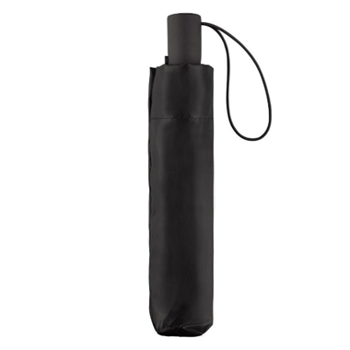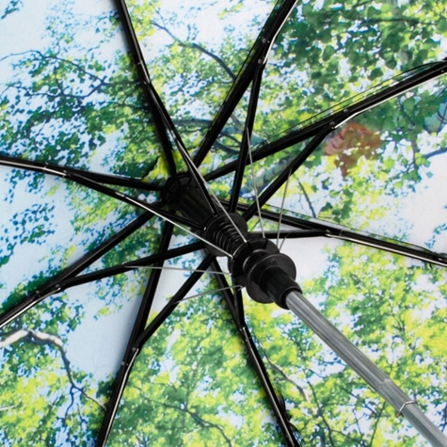
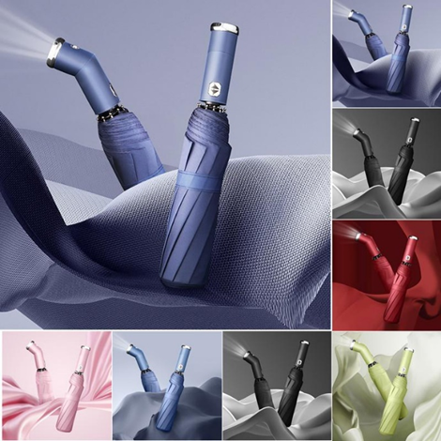

- Informacje w sprawie komunikacji
- Materiały graficzne oraz wytyczne będą przekazywane drogą elektroniczną.
- Przez cały czas realizacji zamówienia ostateczna decyzja na temat podejmowanych działań leży po stronie Zamawiającego. Zamawiający w trakcie realizacji zamówienia może dokonywać zmian/ modyfikacji projektów.
- Każdy materiał informacyjno-promocyjny przed produkcją musi uzyskać ostateczną akceptację Zamawiającego. Akceptacja Zamawiającego jest również warunkiem rozpoczęcia produkcji.
- Wymagane jest stosowanie wytycznych z zakresu informacji i promocji dotyczących projektów współfinansowanych z funduszy europejskich: https://funduszeuedlamazowsza.eu/zasady-oznaczania-projektow-fundusze-europejskie-dla-mazowsza-2021-2027;
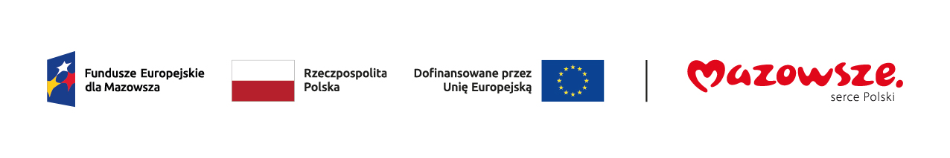

- Znakowanie DOFE na każdym materiale promocyjnym:
file:///C:/Users/d.obzejta/Desktop/DOFE/DOFE%202023/KIW_DOFE_.pdf
UWAGA : Znakowanie DOFE może ulec zmianie.

- Wymagania dotyczące logotypów oraz informacji, które będą zamieszczone na materiałach informacyjno-promocyjnych mogą ulec zmianie. Ewentualne zmiany w zapisach nie wpłyną jednak na zmianę istotnych warunków zamówienia oraz na poziom oferowanych cen.

- Inne wymagania w zakresie realizacji zamówienia
  - Wszystkie projekty muszą mieć uregulowane kwestie majątkowych praw autorskich, które będą przekazane Zamawiającemu bez ograniczeń.
  - Pakowanie winno być wykonane w taki sposób przez Wykonawcę, aby maksymalnie zabezpieczyć materiały informacyjno-promocyjne przed ich ewentualnym uszkodzeniem lub/ i zniszczeniem. Wykonawca winien zastosować pakowanie adekwatne do specyfiki materiałów informacyjno-promocyjnych oraz do środka transportu np. osobne opakowanie, przegródki, wypełniacze itp. Towar uszkodzony lub z wadami zostanie zwrócony Wykonawcy na jego koszt do ponownego wykonania. Każda paczka z materiałami dostarczona do Zamawiającego powinna być zapakowana opcjonalnie: w papier / karton / pudełko oraz oklejona taśmą. Musi również posiadać etykietę z opisem – nazwą materiału informacyjno-promocyjnego, zdjęciem materiału znajdującego się w paczce, ilością w paczce/kartonie i rokiem produkcji. Niewłaściwie oznakowane paczki nie zostaną przyjęte i będą powodem do zwrotu towaru na koszt Wykonawcy.
  - W przypadku, gdy Zamawiający nie określił sposobu pakowania materiałów informacyjno-promocyjnych (ilość sztuk w paczce), Wykonawca zaproponuje wielkość paczek i potwierdzi u Zamawiającego, czy sposób pakowania zostanie zaakceptowany.
  - Paczki zbiorcze nie mogą być cięższe niż 5 kg.
  - Założenia dotyczące pakowania mogą ulec zmianie. Na temat wszelkich zmian Wykonawca zostanie powiadomiony nie później niż na 4 dni robocze przed wykonaniem dostawy.
  - Wykonawca zobowiązany jest zapewnić na koszt własny dostawę i rozładunek materiałów informacyjno-promocyjnych w siedzibie Zamawiającego w Warszawie w miejscu wskazanym przez Zamawiającego.
Dostawa i rozładunek nastąpią:
- w dni robocze (poniedziałek-piątek) w godzinach 8:00-14:00, w miejscu wskazanym przez Zamawiającego.
- Zamawiający nie zapewnia pomocy i obsługi osobowej do dostawy, rozładunku, rozpakowania materiałów informacyjno-promocyjnych. Wykonawca zobowiązany jest do zapewnienia osoby/ osób do rozładunku transportu, jego przetransportowania do pomieszczeń magazynowych oraz umieszczenia pojedynczych paczek we wskazanym przez Zamawiającego miejscu, np. na regale.
- Pomieszczenia magazynowe Zamawiającego nie posiadają tzw. rampy. W przypadku, zapakowania materiałów informacyjno-promocyjnych na palety lub w paczki zbiorcze, Wykonawca zobowiązany jest do posiadania odpowiedniego wózka np. widłowego, którym samodzielnie przetransportuje paletę/ palety oraz do ich rozpakowania, rozładunku indywidualnych paczek w magazynie Zamawiającego. Pakowanie materiałów informacyjno-promocyjnych na paletach lub w paczki zbiorcze nie zwalnia Wykonawcy z obowiązku zapakowania materiałów informacyjno-promocyjnych w indywidualne paczki, stosownego opisania ich i rozpakowania w Magazynie Zamawiającego.
- W przypadku, gdy usługę transportową realizuje na rzecz Wykonawcy firma zewnętrzna np. firma kurierska/ firma spedycyjna, nie zwalnia to Wykonawcy z obowiązku spełnienia wszystkich powyższych warunków. W przypadku, gdy powyższe warunki nie zostaną spełnione, Zamawiający nie dokona odbioru dostarczonych materiałów informacyjno-promocyjnych, natomiast Wykonawca zobowiązany jest do ponownego, właściwego i zgodnego z powyższymi zapisami dostarczenia materiałów informacyjno-promocyjnych.
Zamawiający nie jest pośrednikiem w kwestii ustaleń dot. realizacji dostawy między firmą kurierską/ firmą spedycyjną, a Wykonawcą. Wszelkie niezgodności w dostawie będą wyjaśniane bezpośrednio między firmą kurierską/ firmą spedycyjną, a Wykonawcą. Reklamacje dotyczące takiej dostawy leżą wyłącznie po stronie Wykonawcy i to na nim spoczywa obowiązek zapewnienia właściwej dostawy.
- Za termin dostawy materiałów informacyjno-promocyjnych rozumie się skuteczne ich dostarczenie do Zamawiającego tj. takie dostarczenie, które nie zostało zakwestionowane przez Zamawiającego.
  - W przypadku, gdy Zamawiający podczas weryfikacji jakościowej oraz ilościowej stwierdzi wady w dostarczonym przedmiocie (maksymalnie 20% otwartej paczki) całość towaru zostanie zwrócona Wykonawcy. Wykonawca na własny koszt odbierze wadliwy towar, uzupełni braki i ponownie dostarczy całość towaru wolnego od wad do siedziby Zamawiającego.
  - W przypadku stwierdzenia błędów w logotypach i zamieszczonych treściach, uszkodzeń lub wad w dostarczonym przedmiocie Umowy, Wykonawca zobowiązuje się w ciągu maksymalnie 2 dni roboczych na własny koszt i ryzyko odebrać wadliwe materiały informacyjno-promocyjne, następnie zniszczyć je i dostarczyć wolny od wad przedmiot Umowy w terminie nieprzekraczającym 10 dni roboczych od powiadomienia przez Zamawiającego o wykrytych wadach.
  - Oznakowanie logotypami (nadruk, grawerowanie, tłoczenie itp. techniki oznakowania) winno być dostosowane do materiału na jakim będzie wykonane i musi spełniać warunek: czytelności, nieścieralności oraz trwałości w połączeniu z materiałem na którym będzie wykonane.
  - Każdy projekt materiałów informacyjno-promocyjnych musi być przekazany Zamawiającemu w plikach otwartych i pdf na nośniku CD/DVD/pendrive/dysk zewnętrzny maksymalnie w ciągu 4 dni od dnia dostarczenia wszystkich prawidłowo wykonanych materiałów informacyjno-promocyjnych.

